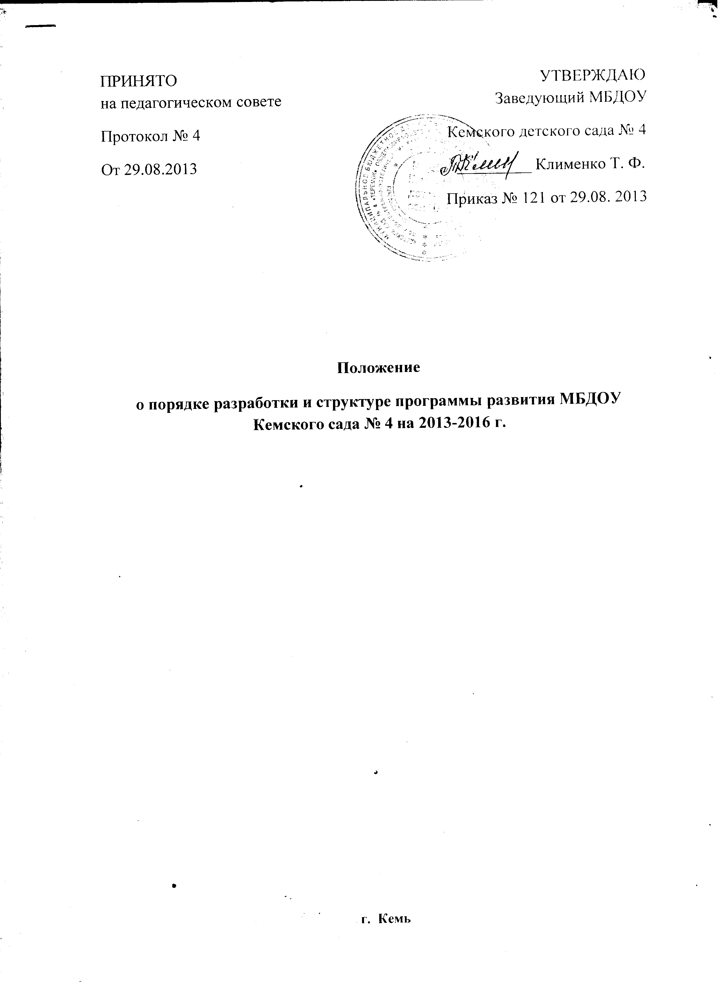

1.Общие положения
1.1.Настоящее Положение (далее – Положение) разработано в целях реализации законодательства в сфере образования в части выполнения функций, отнесенных к компетенции дошкольного образовательного учреждения.
1.2.Положение является локальным нормативным актом, разрабатываемым и принимаемым Педагогическим советом МБДОУ Кемского детского сада № 4 в соответствии с Положением о Педагогическом совете.
1.3.Положение определяет статус, структуру, цели, задачи, функции и порядок разработки программы развития дошкольного образовательного учреждения (далее – Программа).
1.4. Программа направлена на реализацию стратегии устойчивого развития дошкольного образовательного учреждения, создание системы личностно-ориентированного образовательного пространства, повышения качества образования, развитие воспитанников, посредством эффективного использования современных образовательных технологий и всех видов ресурсов дошкольного образовательного учреждения.
1.5. Ключевыми задачами Программы являются:
- обеспечение эффективного управления дошкольным образовательным учреждением МБДОУ Кемский детский сад № 4;
- развитие инновационных механизмов современного дошкольного образования;
- создание системы личностно-ориентированного образовательного пространства;
- создание условий для обеспечения воспитанников дошкольного образовательного учреждения доступным дошкольным образованием;
- разработка и внедрение современных образовательных программ, форм, методов и средств обучения;
- гармонизация взаимодействия всех участников образовательных отношений;
- создание инновационной образовательной платформы для развития Учреждения;
- развитие индивидуального подхода к воспитанникам на основе внедрения современных образовательных стандартов;
- развитие системы психолого-педагогического и медико-социального сопровождения воспитанников дошкольного образовательного учреждения;
- развитие условий в дошкольном образовательном учреждении для сохранения и укрепления здоровья воспитанников, формирования их здорового образа жизни и санитарной культуры;
- создание механизмов для эффективного взаимодействия и использования интеллектуальных, социокультурных и физкультурно-спортивных ресурсов территории (г. Кемь);
- развитие системы дополнительного образования воспитанников за счет собственных ресурсов и ресурсов других организаций, осуществляющих дополнительное образование;
- совершенствование материально-технической базы дошкольного образовательного учреждения;
- информатизация образовательного пространства дошкольного образовательного учреждения и внедрение в образовательный процесс современных информационных технологий;
- повышение эффективности использования кадрового потенциала дошкольного образовательного учреждения за счет совершенствования работы с педагогическими работниками, повышения уровня их профессиональных знаний и профессиональных компетенций, развития их творческого потенциала и способности осуществлять профессиональную деятельность в современных социально-экономических условиях;
- повышение общественной значимости и профессионального имиджа Учреждения;
1.6.Настоящее Положение разработано в соответствии с:
- Федеральным законом от 29 декабря 2012 г. N 273-ФЗ
"Об образовании в Российской Федерации".

2.Структура программы развития дошкольного образовательного учреждения
2.1. Структура Программы, утвержденная настоящим Положением, носит ориентировочный характер и может изменяться по необходимости.
2.2. Перед разработкой Программы на уровне дошкольного образовательного учреждения проводится обсуждение ее структуры, целей, задач, стратегических направлений и других структурных элементов с привлечением всех участников образовательных отношений.
2.3. Окончательная структура Программы утверждается руководителем дошкольного образовательного учреждения.
2.4. Программа должна включать в себя следующие структурные элементы:
2.4.1. Паспорт Программы – обобщенная характеристика, включающая в себя следующие основные элементы:
- наименование дошкольного образовательного учреждения;
- список разработчиков;
- перечень нормативных правовых актов, используемых при разработке Программы;
- сроки реализации Программы;
- механизмы управления Программой (перечень должностей, отвечающих за управление программой);
- отчетность о реализации Программы (отчет промежуточный и итоговый);
- цель Программы;
- задачи Программы;
- целевые показатели (индикаторы) Программы;
- ожидаемые результаты реализации Программы.
2.4.2. Пояснительная записка:
- реквизиты дошкольного образовательного учреждения;
- формы государственно-общественного управления;
- количественные и качественные показатели деятельности дошкольного образовательного учреждения по основным направлениям на момент разработки Программы;
- особенности организации деятельности.
2.4.3. Собственно Программа:
- ресурсное обеспечение Программы (включает все виды ресурсов, развитие которых предполагается Программой);
- инновационные процессы (учебные и воспитательные инновации);
- развитие методического обеспечения образовательной деятельности;
- развитие взаимодействия с общественными объединениями родителей;
- информатизация образовательного пространства дошкольного образовательного учреждения (внедрение новых информационных технологий, информатизация основных процессов);
- развитие материально-технической базы дошкольного образовательного учреждения;
- повышение эффективности учебно-воспитательного процесса (создание условий для повышения качества образования; развитие системы дополнительного образования воспитанников);
- совершенствование воспитательной системы за счет новых психолого-педагогических технологий;
- интеграция здоровьесберегающих технологий в учебно-воспитательный процесс;
- сохранение и укрепление здоровья воспитанников;
- инфраструктура и создание комфортной образовательной среды дошкольного образовательного учреждения;
- развитие механизмов обеспечения преемственности между учреждением дошкольного образования и общеобразовательными учреждениями.
2.4.4. Условия реализации Программы (основной акцент должен быть сделан на условиях реализации образовательных программ).
3.4.5. Этапы реализации Программы (с подробным их описанием, описанием ключевых действий и обобщенных конечных результатов реализации каждого этапа).
2.4.6. Ключевые показатели эффективности реализации Программы и их динамика (планируемые изменения на перспективу).
2.4.7. Возможные риски в ходе реализации программы, способы их предупреждения и минимизации.

3. Порядок разработки и утверждения программы развития дошкольного образовательного учреждения
3.1. Для разработки Программы формируется творческий коллектив (рабочая группа), состоящий из числа сотрудников дошкольного образовательного учреждения, привлеченных специалистов и консультантов. Состав рабочей группы утверждается приказом руководителя дошкольного образовательного учреждения.
3.2. Программа проходит обязательный этап рассмотрения, обсуждения с сотрудниками (коллективом).
3.4. Программа проходит обязательный этап согласования с Учредителем.
3.6. После согласования со всеми заинтересованными лицами Программа утверждается в порядке, установленном Уставом Учреждения.

Приложение № 1
к Положению о порядке разработки
и структуре программы развития
МБДОУ Кемского сада № 4 на 2013-2016 г.

- Список разработчиков Программы:
- Клименко Т. Ф. – заведующий;
- Желудкова С. А. – старший воспитатель;
- Юдина И. Б. – воспитатель;
- Алексеева Е. В. – воспитатель;
- Ведрова Т. П. – воспитатель;
- Ризаева Е. С. – воспитатель;
- Ларионова Я. А. – музыкальный руководитель;
- Грищенкова И. Б. – инструктор по физической культуре;
- Кузнецова Е. Н. – педагог-психолог;

2. Контроль и отчёт о выполнении Программы возлагается:
1.Клименко Т. Ф. – заведующего;
2. Желудкова С. А. – старшего воспитателя.

